Процедура тестирования
1.1. Описание заданий
Процедура теста предполагает раскрашивание как выражение эмоционального отношения к перечисленным эмоциональным категориям и состоит из трех заданий.
В первом задании дети производят простое ранжирование цветов по степени предпочтения каждого цвета, что дает нам цветовую шкалу приемлемости цветов: синий, зеленый, красный, желтый, коричневый, черный.
Во втором задании сущность процедуры меняется. Собственно здесь и происходит подключение цвето-ассоциативного ряда эмоций. Детей просят подобрать подходящий цвет к каждому из полюсов эмоциональных категорий. Таким образом, школьник выражает свое эмоциональное отношение к той или иной категории. Цвет служит мерой оценки, субъективной шкалой предпочтения данной категории.
В третьем задании происходит подключение цвето-ассоциативного ряда эмоций школьников к различным ситуациям учебной деятельности и общения.
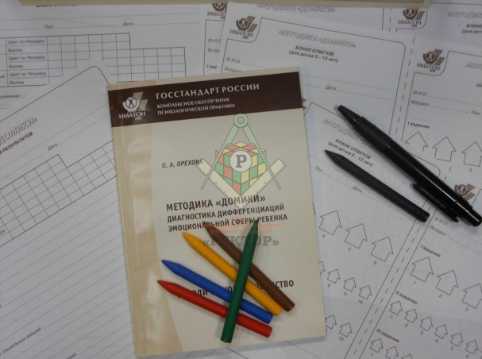
1.2. Форма проведения диагностики
Расходные материалы:
- ответный лист (Приложение 1);
- шесть цветных карандашей: синий, зеленый, красный, желтый, коричневый, черный. Карандаши должны быть одинаковыми, без особых примет, окрашены в цвета, соответствующие цвету грифеля.
для получения идентичных изохроматических результатов тестирования рекомендуется использовать восковые мелки (набор 6 цветов) фирмы «Луч».
Психологическая диагностика проводится в форме индивидуальных и групповых занятий с испытуемыми в зависимости от требований к чистоте эксперимента не больше 20 минут на одного испытуемого, группу за одно занятие. Естественно, групповое занятие предъявляет требования к профессионализму психолога, его внимательности, умению работать в группе. Можно использовать ряд мер по повышению достоверности данных:
- ограничение количества человек в группе до 10-14 человек;
- введение интриги секретности, чтобы дети сами были заинтересованы в соблюдения режима молчания;
- проведение занятия с подготовленными помощниками.
В групповом варианте дети рассаживаются по одному за стол. Перед каждым из них на столе находится набор карандашей и ответный лист.
При выполнении раскрашивания нужно проследить, чтобы испытуемые выполняли раскрашивание слева направо. В случае, если кто-то ошибся, и это стало очевидным, что исправить положение невозможно, психолог ставит стрелочку в направлении выполнения испытуемым работы. В этом случае в последующем меняется порядок приписывания баллов.
Часто дети не могут определиться с цветом однозначно и выражают желание раскрасить домик, используя несколько цветов. Это значительно затруднит последующую работу психолога. Следует ограничивать испытуемых одним цветом. Если испытуемый все же настаивает, так же следует делать пометку, какой цвет он использовал первым. Однако уже этот факт говорит о том, что чувства школьников амбивалентны, излишне сложны, неопределенны.
время проведения диагностики составляет от 15 минут. главное ограничение для всех возрастов состоит в том, что выполнение всех заданий должно следовать друг за другом без перерывов.
Для стандартизации процедуры исследования школьникам предлагается инструкция по раскрашиванию. Конечно, она достаточно сложна для запоминания. Однако психологу необходимо соблюдать ряд ключевых моментов, которые обозначены в инструкции. Это поможет выработать логику исследования, соответствующую логике происходящих у испытуемых процессов цветового ассоциирования.
Приложение 1
Инструкция к первому заданию
«Сегодня мы будем заниматься раскрашиванием. На ответном листе вы видите два ряда домиков и дорожку из шести прямоугольников. Начнем с первого задания. Нужно раскрасить дорожку. Перед вами карандаши. Есть ли среди них карандаш такого цвета, который нравится вам больше остальных? Не смотрите друг на друга. У каждого из вас этот цвет может быть разным. Карандашом, который вы выбрали, раскрасьте первый прямоугольник дорожки.
Отложите карандаш в сторону, в этом задании он больше не понадобится. Посмотрите на оставшиеся карандаши. Есть ли среди них еще один карандаш, цвет которого нравится вам больше остальных? Возьмите его и раскрасьте следующий прямоугольник дорожки. Отложите карандаш в сторону…»
Так до конца задания. Необходимо проследить, чтобы раскрашивание производилось слева направо. Для стимуляции цветовых выборов можно использовать выражения «цвет тоже красивый», «лучше остальных».
Инструкция ко второму заданию
«Второе задание отличается от первого. Здесь целая улица домиков. Нужно их раскрасить. прежде, чем начинать раскрашивать, послушайте, как правильно это сделать. в домиках живут разные хозяева. Я скажу, кто живет в каждом домике, а вы покрасьте этот домик в подходящий для этого хозяина цвет.
В первом домике живет счастье. Выберите карандаш, цвет которого, вам кажется, подошел бы этому хозяину. Раскрасьте первый домик. Молодцы! Карандаш не нужно откладывать. Домиков много, больше, чем карандашей, а их хозяева могут быть похожими».
Список слов: счастье, горе, справедливость, обида, дружба, ссора, доброта, злоба, скука, восхищение.
Следует объяснить, что домиков много и хозяева могут быть похожи, а значит, и цвет домиков может быть одинаков, поэтому карандаш после использования нужно класть к остальным. Таким образом, обеспечивается адекватный выбор цветов.
Все слова произносятся с четким интонированием. Если испытуемым не понятно, что обозначает названное слово, оно объясняется. В объяснении лучше использовать предикаты, содержащие глагольные формы и наречия, выражающие чувства и настроения.
Рекомендованные пояснения:
Счастье – когда нам весело, все хорошо получается и мы все довольны.
Горе – когда у человека случилось что-то плохое, и он сильно расстроился, ему очень горько.
Справедливость – когда все по-честному, поровну, по правилам.
Обида – когда кого-то незаслуженно обидели, огорчили. Обманули, что-то отняли.
Дружба – когда мы дружим, помогаем друг другу, защищаем.
Ссора – когда кто-то раздружился и ругается.
Доброта – делает хорошее людям, делится, не жадный, жалеет, когда кому-то плохо.
Злоба – сердится, плохая, обижает, хочет сделать другому плохо.
Скука – когда неинтересно, нечего делать, все надоело.
Восхищение – когда мы любуемся чем-то очень красивым, нам очень радостно от этого и мы чувствуем большое удовольствие.
Инструкция к третьему заданию.
«у нас осталось еще одно задание. Чтобы его выполнить, нужно послушать еще одно правило. На этой улице живем мы. В каждом домике мы делаем что-то особенное, в зависимости от этого домик нужно раскрасить в свой цвет».
Обозначение домиков:
- Помогаю товарищу
- Радуюсь успехам другого
- Говорю правду
- Стремлюсь к знанию
- Занимаюсь полезными делами
- Выполняю требования и правила поведения
- Закаляю свой характер
- Выполняю ответственную/ порученную работу
- Люблю природу
Инструкция для раскрашивания 10 (последнего) домика
«Придумайте и поселите в этом домике своего хозяина, для кого вы бы раскрасили этот домик, придумайте и то, что он там делает. Выберите для своего хозяина подходящий цвет и покрасьте домик». По окончании раскрашивания последнего домика дети в ответном листе записывают: кто в этом домике живет и что он там делает.
Таким образом, на ответном листе дети выполняют три задания по раскрашиванию.
В первом, раскрашивая дорожку из клеток, он дает нам цветовую шкалу приемлемости шести цветов: синий, зеленый, красный, желтый, коричневый, черный. Далее по тексту эта шкала упоминается нами как цветовой градусник.
Во втором дети подбирают подходящий цвет к каждому из полюсов эмоциональных категорий, обозначая свое предпочтение. С целью минимизации негативных последствий процедуры, возможных при раскрашивании негативных эмоций, применяется ряд приемов. Последней в задании раскрашивается пара познавательного блока личностных отношений, где «скука» является относительно негативным чувством. Более того, цвето-ассоциативная методика имеет психотерапевтический эффект и каждый испытуемый имеет возможность обозначить любой для себя негативный социальный объект и абстрагироваться от него.
В третьем задании дети подбирают подходящие цвета к каждому из элементов субкультуры учебной деятельности и общения. в третьем задании школьники выбирают актуальные ценности и обозначают цветом свое отношение к ней.
Таким образом, определялись предпочтение позитивных и негативных эмоциональных отношений «счастье», «горе», «справедливость», «обида», «дружба», «ссора», «доброта», «злоба», «скука», «восхищение», дифференциация, амбивалентность, инверсии эмоций в эмоциональной сфере испытуемых.
Психотерапевтические эффекты
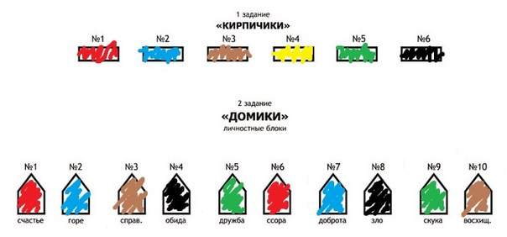
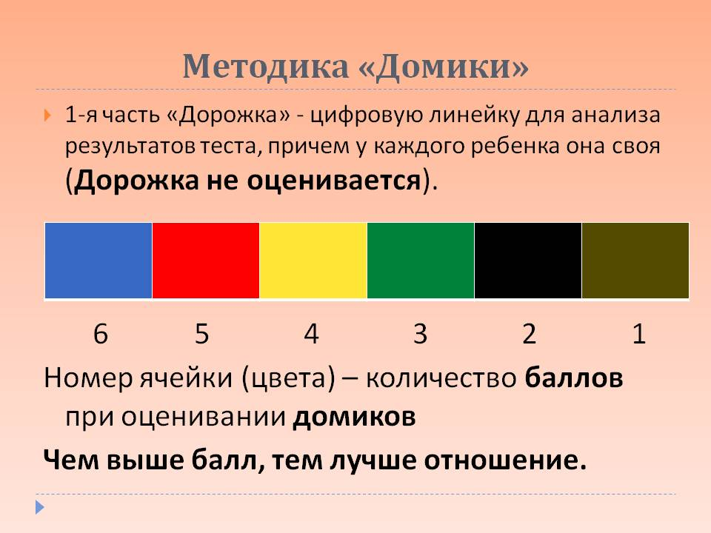
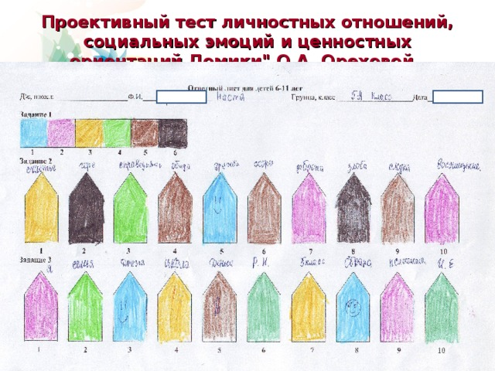
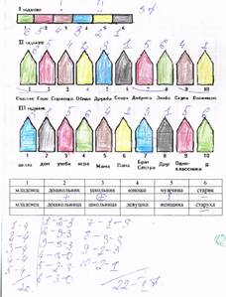
Методика дает психотерапевтический эффект, который достигается самим использованием цвета в процедуре исследования. Здесь уместно провести экскурс в историю цветотерапии. Известно, что упражнения с цветом являются важнейшим терапевтическим средством в ведущих психотерапевтических направлениях, включая НЛП, где цвет используется не только в качестве релаксационных упражнений, но и в качестве обозначения позитивного ресурса. Вместе с тем, главным всеобъемлющим терапевтическим средством является общение с цветом. Понятие «хроматизм» происходит от древнегреческого понятия «хрома», в которое античные авторы вкладывали три основных значения:
- обозначение цвета;
- цвет как психическое ощущение;
- энергия – эмоции, чувства как их информационно-энергетическое отношение.
Объективно перечисленные отношения проявляются в таких образных выражениях как «побагроветь от гнева», «почернеть от горя», «побелеть от страха» и т.д. Эти выражения действительно раскрывают нам взаимосвязь между оценочным смыслом эмоций и физиологическими состояниями человека.
Кроме того, игровая ситуация вводится не только для облегчения процедуры тестирования: сама процедура раскрашивания домиков, в которых живут разные хозяева, также способствует добровольности участия испытуемого в процедуре, а значит, ее психотерапевтическому эффекту. В первом задании, раскрашивая дорожку из клеток, дети не просто дают нам рейтинговую шкалу приемлемости шести цветов: синий, зеленый, красный, желтый, коричневый, черный (далее по тексту эта шкала упоминается нами как цветовой градусник). Он совершает «путешествие по цветовой радуге», а это одно из главных упражнений по релаксации.
Во втором задании испытуемый подбирает подходящий цвет к каждому из полюсов эмоциональных отношений, обозначая свое предпочтение. С целью минимизации негативных последствий процедуры, возможных при раскрашивании негативных эмоций, используется ряд приемов.
Более того, произвольность использования цвета дает ученику возможность обозначить для себя негативные полюсы эмоций или любой негативный социальный объект нелюбимым цветом и абстрагироваться от них, создавая для себя индивидуальный блок психологической защиты.
В третьем задании испытуемый подбирает подходящие цвета к каждому из социальных объектов. Особая процедура – «собственный выбор». Испытуемым предлагается выбрать свой самый любимый объект и покрасить в подходящий цвет.
Как показывает практика, ученикам очень интересно, кто живет в том или ином домике. Они с удовольствием их раскрашивают. После окончания раскрашивания испытуемые гордятся своей работой, часто выражают желание пообщаться, обсудить свою работу. Не в этом ли главная задача психолога?
1.3. Процедура приписывания и баллов
По окончании работы ответные листы собираются и к ним применяется шкалирование: всем цветам первого задания слева направо приписываются баллы от шести в первом выборе до одного балла в последнем. Таким образом, мы получаем цветовой градусник – балльные оценки цветовых выборов, каждый из которых получает балл в зависимости от степени предпочтения. Цвет, выбранный испытуемым первым, получает 6 баллов, вторым – 5 баллов, третьим – 4 балла, четвертым – 3 балла, пятым – 2 балла, шестым – 1 балл.
Далее, сопоставляя баллы цветовых выборов первого задания, мы приписываем соответствующие баллы эмоциональным отношениям, обозначенных соответствующим цветом во втором задании и эмоциональным отношениям к различным видам деятельности в третьем задании. Таким образом, мы получаем балльные оценки эмоциональных отношений.
Это дает нам возможность увидеть, насколько предпочтителен для испытуемого позитивный полюс и насколько неприятен негативный. Таким образом, мы получаем степень предпочтения испытуемым каждого полюса эмоции (таблица 2):
Таблица № 2
 | «Счастье» |  |  |  |  | «Горе»
Цветовой градусник | Красный | Желтый | Зеленый | Синий | Коричневый | Черный
Баллы | 6 | 5 | 4 | 3 | 2 | 1
или определенного элемента субкультуры (таблица № 3):
Таблица № 3
Вид деятельности | «Наш корабль»
Цветовой градусник | Синий | Зеленый | Красный | Желтый | Коричневый | Черный
Баллы | 6 | 5 | 4 | 3 | 2 | 1
или собственного выбора (таблица 4).
Таблица.№ 4
Собств. выбор | «Мама»
Цветовой градусник | Синий | Зеленый | Красный | Желтый | Коричневый | Черный
Баллы | 6 | 5 | 4 | 3 | 2 | 1
Для определения конечного балла для собственного выбора полученный при шкалировании балл предпочтения собственного выбора испытуемым сопоставляется с индексом по разработанной нами шкале ценностей. Это дает возможность различать, так называемую декларированную ценность, навязанную ученику социумом, но не принятую им, от собственно личностной, актуально переживаемой ребенком на момент выполнения задания. При анализе степени принятия ученикам собственного выбора можно сделать вывод о наличии у детей личностного конфликта, так как, по сути, степень принятия собственного выбора, обозначенный цветом, является принятием собственного выбора, эмоциональной самооценкой.
Таким образом, мы измеряем актуально переживаемую ценность детей. В этом случае вербализованный выбор испытуемого, который может являться следствием отражения ценности значимого взрослого или референтной группы, дополняется степенью приятия данного выбора, обозначенного цветовым выбором.
Шкала индексов личностных ценностей:
от -1 до -10 – асоциальные потребности и ценности;
0 – нет выбора;
1 – естественные потребности (пища, отдых, сон, простые действия);
2 – мир вещей, животные;
3 – игра;
4 – «я сам»;
5 – родные, друзья;
6 – явления окружающего мира, путешествия;
7 – учеба, труд, досуг;
8 – профессии;
9 – искусство, эстетика, наука;
10 – человек и его чувства.
Случается, что испытуемые выдают сложные ценности по типу «играет на компьютере» и «играет в футбол» или «играет на фортепиано». В этом случае анализ производится следующим образом: в первом случае за ценность принимается «игра», так как прямое назначение компьютера испытуемым не вербализовано. Во втором и в третьем случае за ценность принимаются виды занятий – «футбол» – искомый индекс 8, «фортепиано» искомый индекс 9. Бывают случаи, когда испытуемый выдает ценность «веселый, играет в футбол», которую можно рассмотреть как 10.
Отрицательные значения индексов приписываются в случае асоциального выбора по данной шкале: «наемный убийца» – 10, «овца работает» – 8. В случае отражения в собственном выборе отрицательного отношения к тестовой ситуации он оценивается также отрицательно, так как служит реализацией негативного социального опыта с другими и является показателем социальной дезадаптации.
На основании анализа пяти пар позитивных и негативных эмоций у дошкольников и школьников были выявлены эмпирические критерии дифференциации, амбивалентности и инверсии. Они отражены в таблицах 5-7.
Таблица № 5
Cводная таблица для шкалирования
на примере цветовых обозначений эмоциональных отношений
«Счастье – Горе».
№ | Эмоциональные категории | Обозначение цветом | Место цвета  в цветовом градуснике | баллы | Эмоциональные проявления
1 | «Счастье» | Красный | 1 | 6 | Дифференциация эмоций
 | «Горе» | Черный | 6 | 1
2 | «Счастье» | Красный | 1 | 6 | Амбивалентность эмоций
 | «Горе» | Красный | 1 | 6
3 | «Счастье» | Желтый | 6 | 1 | Инверсия эмоций
2.1.Определение дифференциации эмоций
Дифференциация эмоций отличается выраженным предпочтением позитивных и отвержением негативных эмоций (см. таблицу 2).
2.2. Определение амбивалентности
довольно часто испытуемые обозначают одним цветом и позитивные, и негативные эмоциональные категории. Это может происходить при цветовом обозначении как одной пары эмоциональных категорий, так и двух, трех, четырех и всех пяти пар эмоциональных категорий. В этих случаях мы говорим о степени проявления амбивалентности, недифференцированности эмоциональной сферы испытуемого (таблица 6).
Таблица № 6
Эмоциональные категории | «Счастье» |  |  |  |  | «Горе»
Цветовой градусник | Синий | Зеленый | Красный | Желтый | Коричневый | Черный
Баллы | 6 | 5 | 4 | 3 | 2 | 1
Опыт определения субъективного опыта существует в практике цветовой диагностики: «обозначение различных понятий одним цветом является косвенным показателем их субъективного сходства, то есть, если два или несколько понятий человек обозначает одним цветом, то, видимо, в этих понятиях есть для человека что-то общее, и он относится к ним приблизительно одинаково» (И. Л. Соломин, 2004).
Поэтому при анализе цветового предпочтения противоположных полюсов эмоций во втором задании мы можем определить амбивалентность эмоций детей, если он обозначил одним цветом противоположные полюса эмоционального ряда.
Возможности методической процедуры теста «Домики» позволяет выделить у испытуемых проявления амбивалентности, выраженные в двух- трех- четырех и пятикомпонентных эмоциональных цепочках типа «счастье – скука», «справедливость – обида – восхищение», «горе – обида – злоба – восхищение».
2.3. Определение инверсий эмоций личностных блоках
Довольно часто в эмоциональных отношениях школьников происходят инверсии. Инверсия определяется путем сравнения балльных оценок эмоциональных категорий в случае, если балльная оценка негативного полюса превышает оценку позитивного полюса.
В этом случае для испытуемого предпочтителен негативный полюс и неприятен позитивный. Как и в случае амбивалентности, инверсии могут происходить при цветовом обозначении как одной пары эмоциональных категорий, так и двух, трех, четырех и всех пяти пар эмоциональных категорий. В этих случаях мы говорим о степени проявления инверсии эмоциональной сферы детей (таблица 7).
Таблица № 7
Эмоциональные категории | «Счастье» |  |  |  |  | «Горе»
Цветовой градусник | Синий | Зеленый | Красный | Желтый | Коричневый | Черный
Баллы | 6 | 5 | 4 | 3 | 2 | 1
Выявление особенностей проявлений инверсий у людей разного пола и возраста само по себе не будет достаточным без понимания сущности инверсий в личностных блоках «Базовый комфорт», «Личностный рост», «Межличностное взаимодействие», «Конструктивность отношений», «Познавательный блок». Сутью любого механизма психологической защиты является сохранение баланса между внешними силами, действующими на человека, и внутренними ресурсами. Перечисленные блоки разнородны, следствия их инверсий различны. Инверсия в блоке «Базового комфорта» отражает базовый дискомфорт, который свидетельствует о дезадаптации. Инверсия в блоке «Личностный рост» отражает прекращение саморазвития. Инверсия в блоке «Межличностное взаимодействие» означает неумение к установлению и поддержанию межличностных контактов. Инверсия в блоке «Конструктивность отношений» приводит к актуализации агрессии. Инверсия в «Познавательном блоке» приводит к снижению познавательной активности.
2.4. Оформление протокола, составление сводной таблицы
При составлении сводной таблицы необходимо соблюсти ряд требований. В таблицу вносятся все параметры теста по заданиям: цветовой градусник, личностные блоки и социальные объекты.
Данные таких параметров, как пол, амбивалентность и некоторые другие вводятся с использованием дихотомических шкал, например:
- мужской пол – 1, женский – 2;
- дифференцированность – 0;
- амбивалентность эмоций – от 1 до 5 (по количеству амбивалентностей), инверсия – от 1 до 5 (по количеству инверсий).
Далее по социальным объектам заносятся рейтинговые оценки испытуемого по процедуре приписывания баллов. По собственному выбору школьников вводится балл соответственный индексу ценности и рейтинговую оценку приемлемости. Кроме данных по ответному листу можно занести и любые другие данные. Например, данные по сформированности учебных навыков, успеваемость или данные по творческим и личностным тестам. Для этого в таблицу добавляются столбцы (Приложение 3).
2.5. Типология развития эмоциональной сферы школьников
При анализе полученных данных выявляется соотношение проявления амбивалентности и инверсий и их отсутствия в эмоциональной сфере школьников:
1 – дети, у которых не выявляется ни амбивалентность, ни инверсии при выполнении заданий по раскрашиванию;
2 – дети, проявившие амбивалентность при раскрашивании;
3 – дети, проявившие инверсии при раскрашивании;
4 – дети, проявившие при раскрашивании и амбивалентность, и инверсии.
Очевидно, что за данными фактами стоят различия в эмоциональной сфере испытуемых. Соответственно, можно говорить о четырех группах школьников с различиями в эмоциональной сфере:
1 – дети с дифференцированной эмоциональной сферой;
2 – дети, проявляющие амбивалентные чувства;
3 – дети, с инвертированной полюсностью положительных и отрицательных эмоций;
4 – дети, у которых проявляются амбивалентные чувства и инверсированная полюсность положительных и отрицательных эмоций.
Мы предполагаем, что дети с эмоционально-дифференцированной эмоциональной сферой составляют предпочтительный вариант развития. дети с амбивалентной эмоциональной сферой представляют вариант нормы, характеризующейся отсутствием дифференциации положительных и отрицательных эмоций. дети с инверсированной эмоциональной сферой представляют собой другой вариант дифференциации, характеризующейся инвертированной дифференциацией положительных и отрицательных эмоций. дети с амбивалентно-инвертированной эмоциональной сферой представляют собой крайний вариант нормы, характеризующейся не только отсутствием дифференциации, но и инверсированной дифференциацией положительных и отрицательных эмоций.

2.6. Первичная обработка данных, интерпретация данных.
В сводной таблице (Excel) подсчитываются суммы баллов, меры средней тенденции и меры рассеивания.
Средние величины по столбцам второго задания являются показателями степени приемлемости позитивных и негативных эмоций в группе.
Высокие предпочтения позитивных эмоциональных категорий от 5 до 6 баллов и низкие предпочтения негативных категорий от 1 до 2 балла могут свидетельствовать о нормальном развитии эмоциональной сферы школьников. Снижение предпочтения позитивных и повышение негативных эмоциональных категорий могут свидетельствовать о снижении эмоциональной значимости позитивных эмоциональных категорий в силу негативного жизненного опыта, об актуализации негативных эмоциональных отношений в эмоциональной сфере испытуемых.
Средние величины (меры средней тенденции) по столбцам третьего задания отражают эмоциональные отношения школьников к элементам субкультуры учебной деятельности и общения.
Средние величины (меры средней тенденции) по строкам третьего задания являются показателями широты интересов школьников разных категорий, выраженными уровнем их эмоциональности. Чем выше мера средней тенденции испытуемых данных показателей, тем выше сформированность положительного эмоционального отношения к элементам школьной субкультуры.
Полученные данные могут быть подвержены любой математической и статистической обработке от вычисления процентных отношений до применения статистических приемов и техник по вычислению критериев достоверности, ранговых корреляций и т.д.
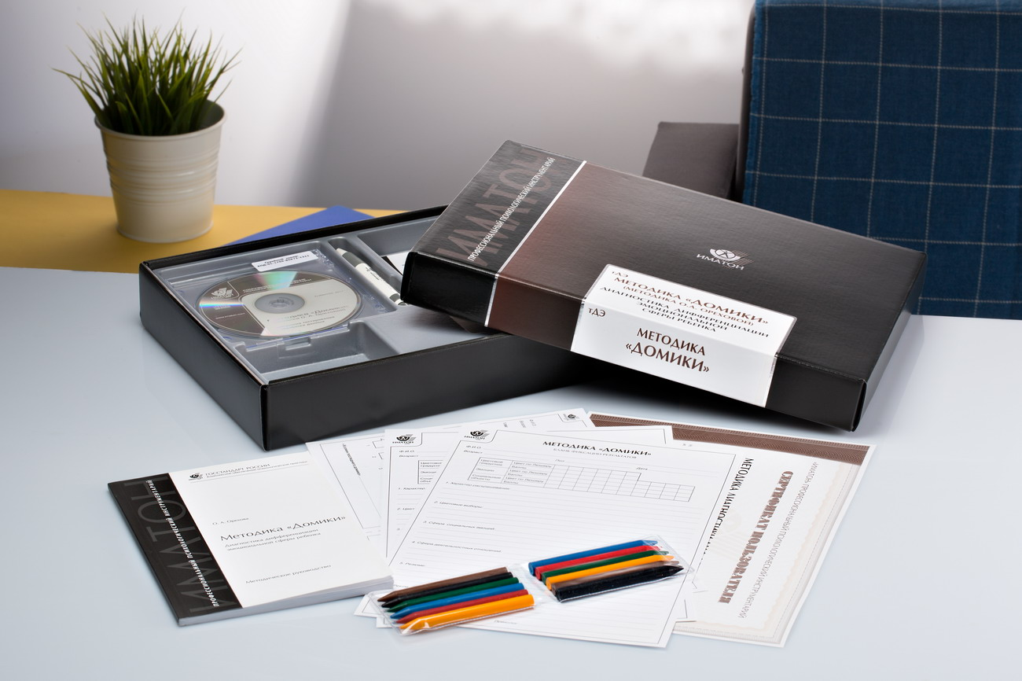

Графический диктант
Методика, определяющая уровень развития аналитических и синтетических функций мозга школьников, мелкой моторики рук, а также пространственной ориентации на листе.
Детям дают листы бумаги в клеточку и карандаши. На листе в начале листа ставятся точки в начале строки, точки отмечающие начало выполнения задания. Показывают и объясняют, как нужно проводить линии. Необходимо объяснить детям, что ни в коем случае нельзя отрывать ручку от листа.
Инструкция. «Сейчас мы будем рисовать разные узоры. Сначала я покажу вам, как нужно рисовать, а потом я буду вам диктовать, а вы внимательно слушайте и рисуйте. Давайте попробуем».
Например: одна клеточка вниз, одна клеточка вправо, одна клеточка вверх, одна клеточка вправо, одна клеточка вниз, одна клеточка вправо, одна клеточка вверх, одна клеточка вправо, одна клеточка вниз, одна клеточка вправо. Теперь продолжите до конца листа по образцу, который у вас получился.
Образец графического диктанта:
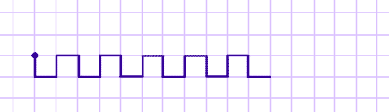
После показа начинаем диктовать, соблюдая инструкцию. Когда дети выполнили, спрашиваем:
«Видите, какой рисунок получился? Поняли? Теперь выполните задание под мою диктовку, начиная с первой точки».
Методисты могут помогать детям, если они делают ошибки в ориентации на листе. Этот образец не обрабатывается, баллы не подсчитываются.
Контрольное задание для первоклассников
Инструкция. «Теперь внимательно слушайте меня и рисуйте только то, что я буду диктовать:
одна клеточка вверх, одна клеточка вправо, одна клеточка вверх, одна клеточка вправо, одна клеточка вниз, одна клеточка вправо, одна клеточка вниз, одна клеточка вправо. Одна клеточка вверх, одна клеточка вправо, одна клеточка вверх, одна клеточка вправо, одна клеточка вниз, одна клеточка вправо, одна клеточка вниз, одна клеточка вправо, одна клеточка вверх. Теперь продолжите до конца листа по образцу, который у вас получился.
Образец графического диктанта:
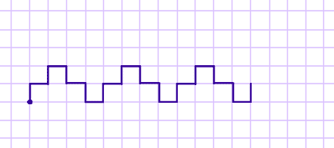
Проверяется соответствие выполнения ребенком команд: количество клеток и ориентация на листе вниз, вверх, вправо, а так же действий по образцу.
Оценка: за все задание – 10 баллов. За каждую ошибку снимается 1 балл.
Контрольное задание для второклассников
Инструкция. «Теперь внимательно слушай меня и рисуй только то, что я буду диктовать:
три клеточки вверх, одна клеточка вправо, две клеточки вниз, одна клеточка вправо, две клеточки вверх, одна клеточка вправо, три клеточки вниз, одна клеточка вправо. Три клеточки вверх, одна клеточка вправо, две клеточки вниз, одна клеточка вправо, две клеточки вверх, одна клеточка вправо, три клеточки вниз, одна клеточка вправо, три клеточки вверх, одна клеточка вправо, две клеточки вниз, одна клеточка вправо. Теперь продолжите до конца листа по образцу, который у вас получился.
Образец графического диктанта:
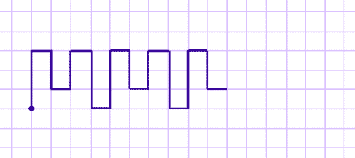
Проверяется соответствие выполнения ребенком команд: количество клеток и ориентация на листе вниз, вверх, вправо, а так же действий по образцу.
Оценка: за все задание – 10 баллов. За каждую ошибку снимается 1 балл.
Контрольное задание для третьеклассников и четвероклассников.
Инструкция. «Теперь внимательно слушай меня и рисуй только то, что я буду диктовать:
три клеточки вверх, одна клеточка вправо, две клеточки вниз, одна клеточка вправо, две клеточки вверх, одна клеточка вправо, четыре клеточки вниз, две клеточка вправо, одна клеточка вверх, одна клеточка влево. Три клеточки вверх, одна клеточка вправо, две клеточки вниз, одна клеточка вправо, две клеточки вверх, одна клеточка вправо, четыре клеточки вниз, две клеточка вправо, одна клеточка вверх, одна клеточка влево, три клеточки вверх, одна клеточка вправо, две клеточки вниз, одна клеточка вправо. Теперь продолжите до конца листа по образцу, который у вас получился.
Образец графического диктанта:
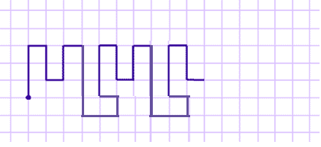
Проверяется соответствие выполнения ребенком команд: количество клеток и ориентация на листе вниз, вверх, вправо, а так же действий по образцу.
Оценка: за все задание – 10 баллов. За каждую ошибку снимается 1 балл.
Ответный лист_2 и оборотная сторона ответного листа_2
Диагностика логического мышления
Логическое мышление является высшей стадией развития мышления. Основными и главными критериями развития логического мышления у детей являются: умение выделять существенные признаки из второстепенных, умение рассуждать, сравнивать, анализировать, классифицировать предметы, аргументировать свою точку зрения, устанавливать причинно-следственные связи, развивать нестандартность мышления.
Инструкция: «Ребята! Перед вами находится карточка с картинками, нарисованными по определенным правилам. Художник рисовал картинки, но так получилось, что пока он рисовал, забыл все правила. Поэтому в последнем столбике все клеточки пустые. Надо помочь художнику. Для этого вам необходимо разгадать правила.
Для того, чтобы отгадать правило рассмотрим первую строчку вместе. В первой клеточке мы видим один кружок. Во второй – два кружочка, то есть на один кружок больше, чем в предыдущей клеточке. А в третьей клеточке мы видим три кружочка, то есть на один кружок больше, чем в предыдущей. Как вы думаете, мы отгадали правило? Сколько кружков надо нарисовать в четвертой клетке? Правильно, ребята: четыре кружка, на один кружок больше, чем в предыдущей клетке. Рисуем. Молодцы!
Теперь надо отгадать следующее правило. Но теперь, вы должны делать это самостоятельно. Нужно внимательно рассмотреть каждую строчку с картинками, найти правило и дорисовать всё достаточно быстро».
Далее дети рисуют. Необходимо проследить, чтобы дети рисовали самостоятельно и быстро. На это задание дается 5 минут. Необходимо строго выполнить это требование.
Обработка результатов: За каждую правильно нарисованную картинку ребенку приписывают 1 балл. Так как первое правило искали вместе с детьми, балл не приписывается. Поэтому максимальное количество баллов за это задание – 5 баллов.
Диагностика творческого мышления
Креативность по Торренсу (от лат. creatio – созидание) – это чувствительность к задачам, дефициту и пробелам знаний, стремление к объединению разноплановой информации.
Субтест «Завершение картинок» (Complete Figures) была адаптирована в 1993-1994 годах в лаборатории диагностики способностей и ПВК Института психологии Российской академии наук.
Инструкция: «Дети! Перед вами десять незаконченных фигур. Как будто художник наметил картинки и не закончил их. Представьте, что фигуры – часть интересной истории. Дорисуйте картинки. Постарайтесь дорисовать как можно больше картинок»
Дети рисуют.
Инструкция для мотивации во время выполнения задания: «Постарайтесь дорисовать как можно больше картинок».
«Придумайте самые интересные истории, добавляйте новые детали к своим историям»
Инструкция примерно за 2-3 минуты до окончания срока выполнения задания: «Придумайте название к каждому рисунку и подпишите картинки»
Ответы на все задания даются в виде рисунков и подписей к ним.
Время выполнения задания в нашем случае ограничено15 минут.

Ответный лист_3 и оборотная сторона ответного листа_3

Обработка результатов предполагает оценку пяти показателей:
1.«Беглость» – это творческая продуктивность человека. Для оценки необходимо подсчитать общее количество рисунков, данных тестируемым, исходя из 3 баллов за рисунок.
2.«Оригинальность» – самый значимый показатель креативности. Степень оригинальности свидетельствует о самобытности, уникальности, специфичности творческого мышления тестируемого. Показатель «оригинальности» подсчитывается по всем десяти картинкам в соответствии с правилами. Оценка за «оригинальность» основывается на статистической редкости ответа. Обычные, часто встречающиеся ответы оцениваются в 0 баллов, все остальные в 3 балл.
Критерии оценок:
2.1. – цифра(ы), буква(вы), очки, лицо человека, птица (любая), яблоко.
2.2. – буква(ы), дерево или его детали, лицо или фигура человека, метелка, рогатка, цветок, цифра (ы).
2.3. – цифра(ы), буква(ы), звуковые волны (радиоволны), колесо (колеса), месяц (луна), лицо человека, парусный корабль, лодка, фрукт, ягоды.
2.4. – буква(ы), волны, змея, знак вопроса, лицо или фигура человека, птица, улитка (червяк, гусеница), хвост животного, хобот слона, цифра(ы).
2.5. – цифра(ы), буква(ы), губы, зонт, корабль, лодка, лицо человека, мяч (шар), посуда.
2.6. – ваза, молния, гроза, ступень, лестница, буква(ы), цифра(ы).
2.7. – цифра(ы), буква (буквы), машина, ключ, молот, очки, серп, совок (ковш).
2.8. – цифра(ы), буква(ы), девочка, женщина, лицо или фигура человека, платье, ракета, цветок.
2.9. – цифра (цифры), буква(ы), волны, горы, холмы, губы, уши животных.
2.10. – цифра(ы), буква(ы), елка, дерево, сучья, клюв птицы, лиса, лицо человека, мордочка животного.
«Абстрактность названий».
«Абстрактность названия» — выражает способность выделять главное, способность понимать суть проблемы, что связано с мыслительными процессами синтеза и обобщения.
Оценка происходит по шкале от 0 до 3.
0 баллов: Очевидные названия, простые заголовки (наименования), констатирующие класс, к которому принадлежит нарисованный объект. Эти названия состоят из одного слова, например: «Сад», «Горы», «Булочка» и т.п.
1 балл: Простые описательные названия, описывающие конкретные свойства нарисованных объектов, которые выражают лишь то, что мы видим на рисунке, либо описывают то, что человек, животное или предмет делают на рисунке, или из которых легко выводятся наименования класса, к которому относится объект — «Мурка» (кошка), «Летящая чайка», «Новогодняя елка», «Саяны» (горы), «Мальчик болеет» и т.п.
2 балла: Образные описательные названия «Загадочная русалка», «SOS», названия описывающие чувства, мысли «Давай поиграем»…
3 балла: абстрактные, философские названия.
Эти названия выражают суть рисунка, его глубинный смысл «Мой отзвук», «Зачем выходить от туда, куда ты вернешься вечером». «Сопротивление замыканию» - отображает «способность длительное время оставаться открытым новизне и разнообразию идей, достаточно долго откладывать принятие окончательного решения для того, чтобы совершить мыслительный скачок и создать оригинальную идею».
«Разработанность»: Оценка от 0 до 2 баллов.
0 баллов: фигура замыкается самым быстрым и простым способом: с помощью прямой или кривой линии, сплошной штриховки или закрашивания, буквы и цифры так же равно 0 баллов.
1 балл: Решение превосходит простое замыкание фигуры. Тестируемый быстро и просто замыкает фигуру, но после дополняет ее деталями снаружи. Если детали добавляются только внутри замкнутой фигуры, то ответ равен 0 баллов.
2 балла: стимульная фигура не замыкается вообще, оставаясь открытой частью рисунка или фигура замыкается с помощью сложной конфигурации. Два балла так же присваивается в случае, если стимульная фигура остается открытой частью закрытой фигуры.
«Разработанность» – отражает способность детально разрабатывать придуманные идеи. Один балл начисляется за каждую существенную деталь рисунка дополняющую исходную стимульную фигуру, при этом детали, относящиеся к одному и тому же классу, оцениваются только один раз, например, у цветка много лепестков — все лепестки считаем как одну деталь.
«Художественный компонент» - один из самых субъективных характеристик теста Торренса. В нем отмечается эстетическая сторона выполнения задания. Оценивается как дополнительный бонус по каждой выполненной картинке. – по 1 баллу за картинку с художественным компонентом.
Полученный результат означает следующий уровень креативности по Торренсу:
30-34 – ниже нормы
35-39 – несколько ниже нормы
40-60 – норма
61-65 – несколько выше нормы
66-70 – выше нормы
>70 – отлично

